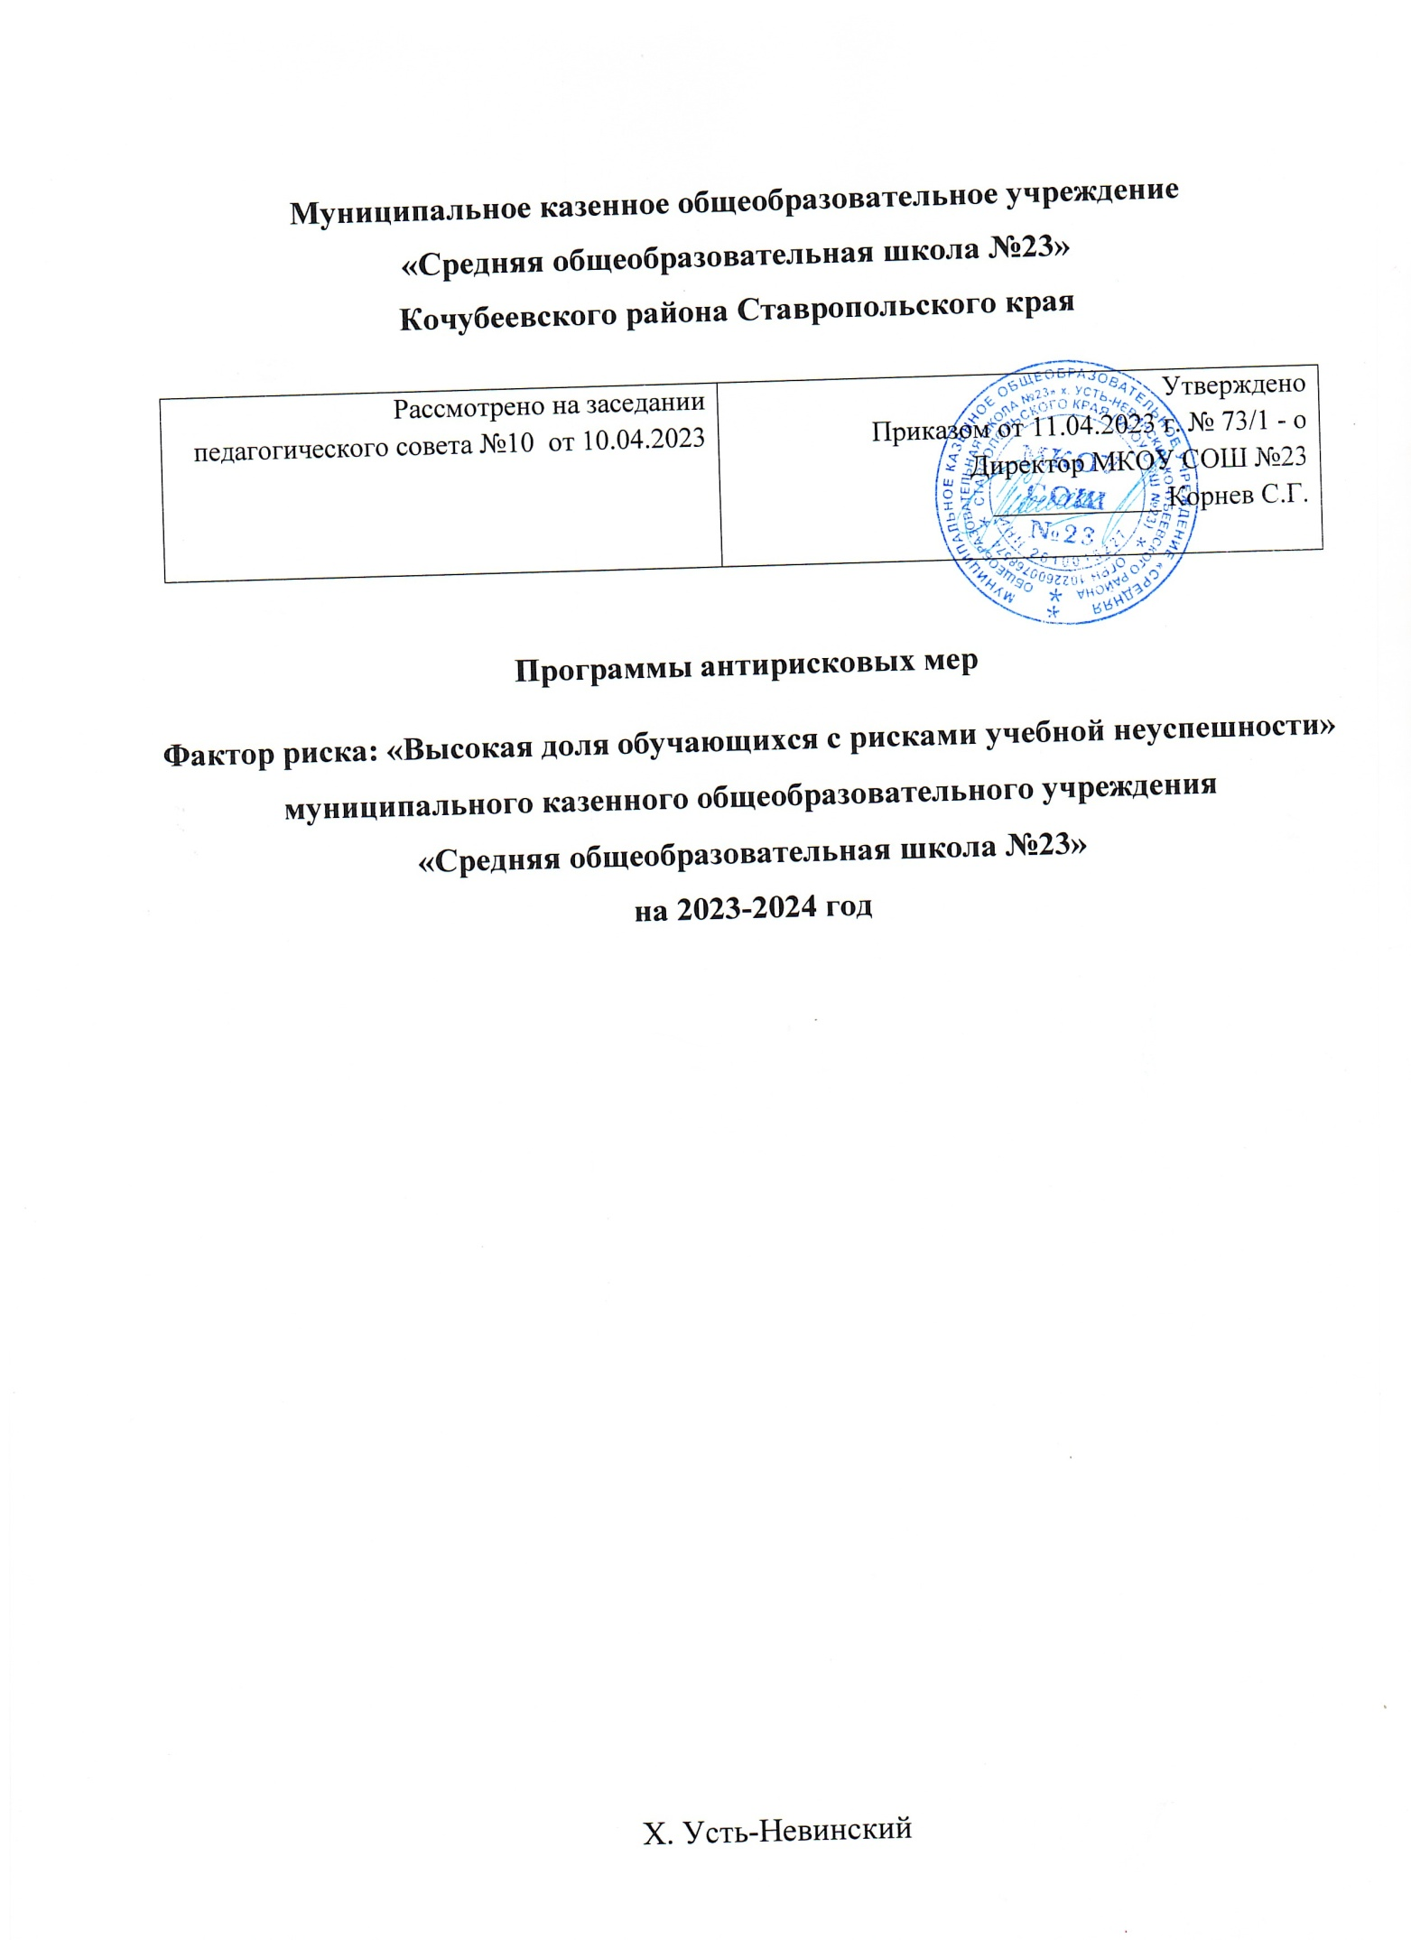

Программа антирисковых мер
Фактор риска: «Высокая доля обучающихся с рисками учебной неуспешности»

Паспорт программы
Наименование Программы  антирисковых мер | Программа антирисковых мер  Фактор риска: «Высокая доля обучающихся с рисками учебной неуспешности»
Цель и задачи реализации программы | Цель: снижение доли обучающихся с рисками учебной неуспешности к концу учебного периода за счет создания условий для успешного обучения и повышения мотивации школьников к учебной деятельности.  Задачи:  - Провести диагностику уровня учебной мотивации у обучающихся с рисками учебной неуспешности.  - Выявить и классифицировать обучающихся с рисками учебной неуспешности в соответствии с причинами затруднений.  - Оказать адресную индивидуальную и групповую психолого- педагогическую помощь обучающимся с рисками учебной неуспешности.  - Провести обучающие мероприятия для педагогов школы по оказанию адресной психолого-педагогической помощи обучающимся с рисками учебной неуспешности.  - Обеспечить позитивную динамику уровня обученности. 6.Уменьшить долю неуспевающих учащихся по итогам учебного периода.  7. Обеспечить единство внеурочной и урочной системы образования.  8 .Развивать систему наставничества (учитель-учитель, учитель- ученик, ученик-ученик).
Целевые  показатели | Количественные показатели  - Доля обучающихся, имеющих неудовлетворительные отметки по итогам отчетного периода (не более 0 %).  - Доля обучающихся, освоивших образовательную программу на «4» и «5» (не менее 23 %).  - Доля обучающихся, не справившихся с заданиями ВПР (не более 5  %).  - Доля выпускников 9 класса, получивших неудовлетворительные результаты на ГИА по русскому языку, от общей численности выпускников 9 класса (0 %).  - Доля выпускников 9 класса, получивших неудовлетворительные  результаты на ГИА по математике, от общей численности выпускников

9 класса (0%).
- Доля выпускников 9 класса, не получивших аттестат, от общей численности выпускников 9 класса (0 %).
- Количество обучающих мероприятий для педагогов по применению в практической деятельности педагогических инструментов для работы с обучающимися, имеющими риски учебной неуспешности (4 мероприятия).
- Наличие Программы психолого-педагогического сопровождения обучающихся с рисками учебной неуспешности .
- Наличие Программы индивидуального и группового психологического консультирования родителей (законных представителей) обучающихся с трудностями в обучении .
- Наличие банка лучших методических практик педагогов школы, города, страны по преодолению учебной неуспешности (да). Качественные показатели
- Повышение мотивации школьников к обучению.
- Повышение степени удовлетворенности обучающихся и родителей (законных представителей) качеством предоставляемых образовательных услуг.
- Укрепление позиции школы в образовательном пространстве
муниципалитета.
Методы сбора и обработки информации | - Тестирование учащихся.  - Социологические опросы родителей. 3.Анкетирование учащихся, учителей, родителей.  4.Собеседование с учащимися, с учителями, с родителями. 5.Диагностика профессиональной компетентности педагогов. 6.Изучение результатов административных контрольных срезов, ДКР, ВПР.  - Система мониторинга:  -мониторинг успеваемости и сдачи экзаменов выпускников 9-х классов;  -мониторинг участия обучающихся в конкурсном и олимпиадном движении;  -мониторинг оснащённости материально-технической компьютерной базы;  - Анализ деятельности школы через наблюдение, анкетирование, результативность учебной деятельности, участие в олимпиадах, конкурсах, НПК.  - Система внутришкольного контроля. 10.Система аттестации педагогических кадров.
Сроки реализации программы | - этап (май 2023) – аналитико-подготовительный: стартовая и проектная диагностика, самоанализ деятельности, разработка Программы развития.  - этап (май - октябрь 2023) – основной этап: реализация целей и задач Программы.  - этап (ноябрь 2023 г.-март 2024 г. года) – завершающий этап: анализ результатов выполнения среднесрочной программы развития.
Меры/мероприятия по достижению  цели и задач | Перечень мероприятий представлен в дорожной карте.
Ожидаемые конечные результаты  реализации программы | - Стабильность и рост качества обучения: снижение количества  неуспевающих учащихся, имеющих одну и две тройки по предметам.  -Стабильные показатели результатов экзаменов выпускниками 9-х классов.  -Устойчивая положительная мотивация к учению у учащихся,

расширение форм организации интеллектуальных мероприятий.
-Применение проектной технологии в урочной и внеурочной деятельности.
-Профессиональный рост учителя: повышение процента педагогов, имеющих категорию; доля педагогов для которых разработан и реализуется индивидуальный план развития.
-Проведение качественного мониторинга качества образования.
-Удовлетворение образовательных запросов и ожиданий родителей и общества.
-Развитие ключевых компетенций учащихся, в том числе цифровой.
-Обновление содержания образовательных программ в соответствии с требованиями ФГОС.
-100% применение педагогами ЦОР в образовательной практике обучения.
-Реализация программ дополнительного образования на базе Центра
«Точка роста».
Исполнители | Администрация школы, педагогический коллектив, обучающиеся, родители (законные представители), социальные партнеры

Приложение

Дорожная карта реализации программы антирисковых мер

Фактор риска: «Высокая доля обучающихся с рисками учебной неуспешности»
Цель: снижение доли обучающихся с рисками учебной неуспешности

Задача | Мероприятие | Сроки реализации | Показатели реализации | Ответст- венный | Участники
Определить приоритетные направления развития школы и стратегические ориентиры, реализуемые в рамках проекта | Педагогический совет на тему:  «Повышение уровня образования в школе, находящейся в сложном  социальном контексте» | Май | Протокол педсовета | Директор | Заместитель директора по УВР
Выявить количество обучающихся с рисками учебной неуспешности. | Создание банка данных учащихся, испытывающих затруднения в обучении. | Март 2023 г. | Протокол педсовета,приказ | Заместитель директора по УВР | Учителя  предметники, классные руководители, родители (законные  представители)
Выявить причины образовательных трудностей обучающихся | Диагностика обучающихся с рисками учебной неуспешности | Сентябрь – октябрь 2023 г. | Группы обучающихся со сходными причинами затруднений | Руководители ШМО | Ведущие специалисты и специалисты психолого- педагогического сопровождения учителя предметники, классные руководители, родители (законные  представители)
Оказать своевременную помощь слабоуспевающим обучающимся в освоении школьной программы | Коррекционная работа по сопровождению детей, испытывающих затруднения в освоении образовательных программ (индивидуальная  /групповая работа со слабоуспевающими учащимися) | Сентябрь – декабрь 2023 г. | Расписание индивидуальных и групповых  занятий | Директор, заместитель директора по УВР | Специалисты сопровождения, учителя предметники

Совершенствовать систему наставничества для индивидуальной работы со слабоуспевающими учащимися. | Реализация программы наставничества: ученик-ученик, ученик-учитель, учитель- учитель | Сентябрь – декабрь 2023 г. | Программа наставничества. Создание пар наставник-  наставляемый | Руководители ШМО | Наставники- наставляемыемые
Изучение социально- экономических условий жизни обучающихся с рисками учебной неуспешности | Оказание адресной специализированной поддержки обучающимся, проживающим в сложных социально-экономических  условиях | Август – декабрь 2023 г. | Социальная акция  «Помоги собраться в школу» | Социальный педагог | Классные руководители, родители (законные представители)
Развивать индивидуальные интересы, склонности, способности обучающихся | Организация кружков, лабораторий во внеурочной деятельности на базе образовательного центра  «Точка роста», активное вовлечение обучающихся в познавательно-проектную  деятельность | Август – декабрь 223 г. | Рабочие программы дополнительного образования.  Расписание занятий | Заместитель директора по УВР,  руководитель Центра «Точка роста» | Сотрудники образовательного Центра  «Точка роста»
Повысить профессиональные компетенции педагогов школы | Повышение квалификации педагогов (курсы, семинары, мастер-классы и др.) | Март – декабрь 2023 г. | План курсовой подготовки | Заместитель директора по УВР,  руководитель Центра «Точка роста» | Педагогические работники
Повышать эффективность учебного процесса, на основе современных педагогических технологий, методов и приёмов работы, повышающих интерес обучающихся к учебной  деятельности | Участие педагогов в педагогических советах, семинарах по направлению  «Новые подходы к формированию мотивации обучающихся как механизму  повышения качества образования» | Январь – декабрь 2023 г. | Протоколы методических мероприятий | Директор | Заместитель директора по УВР

Разработать и внедрить в  деятельность педагогического коллектива программу психолого- педагогического сопровождения обучающихся с рисками учебной неуспешности | Разработка и реализация программы психолого- педагогического сопровождения обучающихся с рисками учебной неуспешности | Август  2023 г. | Программа психолого- педагогического сопровождения | Руководитель ШМО  специалистов сопровождения | Специалисты сопровождения
Регулировать управленческую, образовательно-воспитательную, трудовую и иную функциональную деятельность Школы | Разработка локальных актов школы, обеспечивающих повышение качества образования:  -разработка единых диагностических работ по учебным предметам,  -схемы-анализы урока учителя,  -создание единого информационного банка для педагогов и др. | Август 2023 г. | Локальные акты Банк лучших методических практик | Директор | Заместитель директора по УВР, руководители ШМО, педагоги школы
 |  |  | Заседания ШМО | Руководители ШМО,  руководитель Центра «Точка роста» | Педагоги школы, сотрудники Центра  «Точка роста»

Определить уровень подготовки обучающихся в соответствии с требованиями ФГОС. | Разработка тестовых контрольно-измерительных материалов: по всем общеобразовательным предметам для организации  текущего, промежуточного и итогового контроля | Октябрь – декабрь 2023 г. | Банк КИМ | Руководители ШМО,  руководитель Центра «Точка роста» | Педагоги, сотрудники Центра «Точка роста»
Корректировать пробелы в  знаниях обучающихся по учебным предметам | Организация дополнительных занятий по учебным предметам со слабо мотивированными  обучающимися | январь– март 2024 г. | Расписание часов индивидуальных и групповых  занятий | Заместитель директора по УВР | Педагоги
Провести анализ деятельности школы по реализации антирисковой программы | Педагогический совет:  «Аналитический отчет по реализации антикрисковой программы | Ноябрь – декабрь 2023 г. | Протокол педсовета | Директор | Заместитель директора по УВР, специалисты сопровождения
Обобщить опыт работы педагогов с обучающимися, имеющими низкую мотивацию к обучению | Педагогическая мастерская по демонстрации лучших практик педагогов «Успех каждого ребёнка – успех школы» | Март 2024 г. | Фото-видео материалы, методический сборник | Заместитель директора по УВР | Педагоги

